Report a cura dell’Ufficio Studi Gabetti su dati Gabetti, Professionecasa e Grimaldi
LAGO DI LECCO
SECONDE CASE: AUMENTANO LE RICHIESTE DI GIARDINI, TERRAZZI E SOLUZIONI FRONTE LAGO

Una delle conseguenze dell’emergenza Covid è stata quella di imprimere una forte dinamicità nel mercato delle seconde case, con un elevato numero di milanesi, ma non solo, che quest’anno sceglieranno i laghi lombardi anziché il mare per le loro vacanze estive. Tra questi, il lago di Como mantiene un elevato appeal, soprattutto per i versanti Como direzione Menaggio, Como direzione Bellagio e Lecco direzione Colico.
RAMO DI LECCO
“L’andamento delle locazioni è in crescita ma registriamo un rapporto tra domanda e offerta sbilanciato, con una domanda superiore rispetto all’offerta di immobili - sottolinea Antonio Gianni Borrelli, titolare dell’Agenzia Gabetti di Lecco -. Con la crescente necessità post Covid di trascorrere le proprie vacanze in abitazioni dotate di spazi esterni e giardini, non sempre riusciamo a trovare soluzioni fronte lago che abbiano queste caratteristiche. Il versante più richiesto è quello che da Lecco si estende verso Colico, dove la tipologia abitativa più ricercata, soprattutto da turisti che provengono da Milano e dal suo hinterland, è il trilocale da 80 metri e il bilocale da 45/50 mq con spazi esterni, terrazze, balcone ampio e/o giardino. Per la settimana il canone richiesto è di 600 euro a luglio e 700 ad agosto, mentre per la formula mensile 1.500 euro a luglio e 2.000 ad agosto.”
La città di Lecco registra, per le soluzioni in buone condizioni fronte lago, quotazioni medie tra i 3.500 e i 4.000 euro al mq, mentre nelle zone più interne le cifre variano tra i 2.100 e i 2.800 euro al mq.
Nella località di Varenna i prezzi per le soluzioni fronte lago vanno dai 2.300 ai 2.800 euro al mq, mentre si scende a 1.800 – 2.000 euro al mq per le zone interne.
Mandello del Lario e Bellano hanno valori compresi tra i 1.800 e i 2.400 euro al mq per le soluzioni fronte lago, mentre si scende a 1.300 – 1.600 euro al mq per le zone interne con quotazioni sostanzialmente stabili rispetto al 2019.
A Lierna le quotazioni sono stabili tra i 1.700 e i 2.200 euro al mq per le soluzioni fronte lago, mentre si scende a 1.300 – 1.500 euro al mq per le zone interne.
Nella località di Abbadia Lariana le quotazioni per le soluzioni fronte lago vanno dai 1.700 ai 2.000 euro al mq, e tra i 1.100 – 1.300 euro al mq per le zone interne, in lieve calo rispetto all’anno precedente.
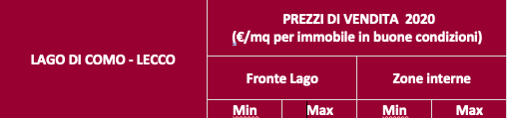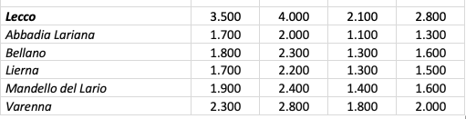
Fonte Ufficio Studi Gabetti su dati Gabetti, Professionecasa e Grimaldi

